1. MVC是后端架构

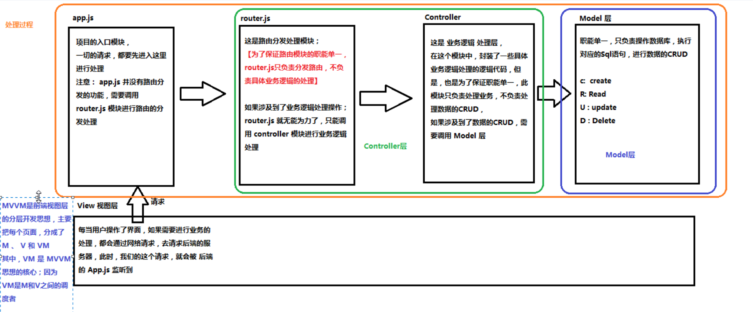

1. MVVM是前端架构

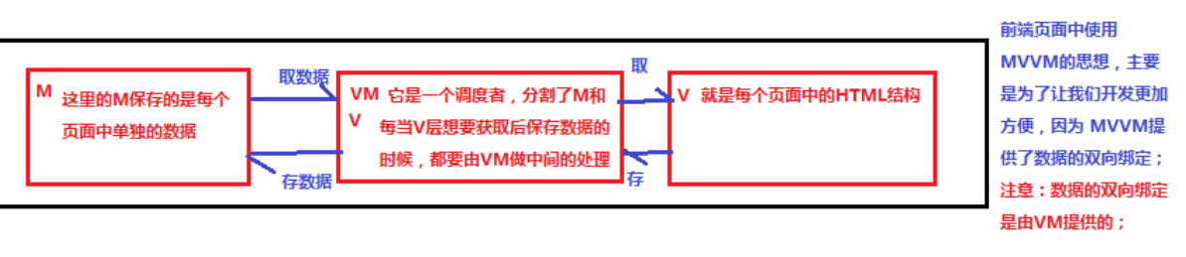

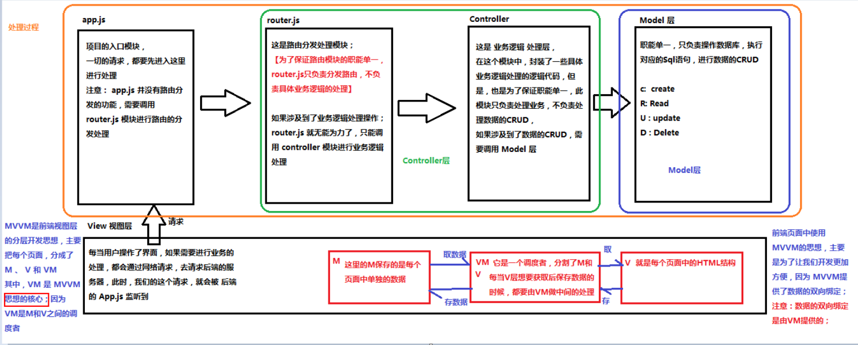

快捷键：

代码格式化: **Shift+Alt+F**

注释：ctrl+/

知识点

1. 插值表达式

 <p>{{msg}}</p>